Artículos científicos
La generación de prototipos electrónicos para incrementar la productividad académica
The Development of Electronic Prototypes for Increasing the Academic Productivity
A geração de protótipos eletrônicos para aumentar a produtividade acadêmica

César Manuel Hernández Mendoza
Tecnológico Nacional de México, Instituto Tecnológico Superior de Irapuato, México cesar.hm@irapuato.tecnm.mx
https://orcid.org/0000-0003-4667-9816

Juan Pablo Serrano Rubio
Tecnológico Nacional de México, Instituto Tecnológico Superior de Irapuato, México
juan.sr@irapuato.tecnm.mx
https://orcid.org/0000-0003-3705-5112

Luz María Rodríguez Vidal
Tecnológico Nacional de México, Instituto Tecnológico Superior de Irapuato, México
luz.rv@irapuato.tecnm.mx
https://orcid.org/0000-0002-6287-8906

Resumen
A partir del diseño y elaboración de cinco prototipos electrónicos y 29 productos derivados de estos, todos relacionados con las áreas de la ingeniería en sistemas computacionales (matemáticas, programación, redes, telecomunicaciones y el Internet de las cosas, entre otras), se obtuvieron datos cuantitativos y cualitativos sobre la injerencia del modelo de desarrollo en espiral y el trabajo colaborativo en la productividad académica. Entre los resultados se encontró que los prototipos electrónicos generados, que pueden ser operados vía inalámbrica o ser automatizados, incitan y promueven la investigación en áreas de la ciencia para continuar con estudios de nivel superior, especialización o posgrados. Igualmente, contribuyen a generar un ambiente de confianza en el que el estudiante colaborador se siente seguro de aportar sus opiniones y valorado por sus conocimientos, al igual que experimenta un crecimiento profesional.
Palabras clave: extensión universitaria, productividad académica, prototipos electrónicos, trabajo colaborativo.

Abstract
From the design and development of five electronic prototypes and 29 products derived from them, related to the areas of computer systems engineering (mathematics, programming, networks, telecommunications, and the Internet of things, among others), quantitative and qualitative data were obtained on the influence of the spiral development model and collaborative work on academic productivity. Among the results, it was found that the generated electronic prototypes, which can be operated wirelessly or be automated, encourage and promote research in areas of science to continue with higher level studies, specialization or postgraduate studies. Likewise, the prototypes contribute to generating an environment of trust in which the collaborating student feels safe to contribute their opinions and valued for their knowledge and experiences, the student, professional growth.
Keywords: university extension, academic productivity, electronic prototypes, collaborative work.

Resumo
A partir do projeto e desenvolvimento de cinco protótipos eletrônicos e 29 produtos deles derivados, todos relacionados às áreas de engenharia de sistemas computacionais (matemática, programação, redes, telecomunicações e Internet das coisas, entre outros), estudos quantitativos e qualitativos de dados sobre a influência do modelo de desenvolvimento em espiral e do trabalho colaborativo na produtividade acadêmica. Entre os resultados, verificou-se que os protótipos eletrônicos gerados, que podem ser operados sem fio ou automatizados, incentivam e promovem pesquisas em áreas da ciência para dar continuidade a estudos de nível superior, especialização ou pós-graduação. Da mesma forma, contribuem para gerar um ambiente de confiança no qual o aluno colaborador se sinta seguro para contribuir com suas opiniões e valorizado por seus conhecimentos, além de vivenciar o crescimento profissional.
Palavras-chave: extensão universitária, produtividade acadêmica, protótipos eletrônicos, trabalho colaborativo.
Fecha Recepción: Julio 2021 Fecha Aceptación: Enero 2022

Introducción
Según Dimas, Torres y Castillo (2021): “Las instituciones de educación superior juegan un papel muy importante en el desarrollo de un país, por constituir la principal fuente de potencialidad humana, a la par que propician una transformación necesaria para el desarrollo de la sociedad” (p. 182). Teniendo en cuenta lo anterior, del Instituto Tecnológico Superior de Irapuato, perteneciente al Tecnológico Nacional de México, en específico de la carrera de ingeniería en Sistemas Computacionales, surge el cuerpo académico “Integración de las tecnologías de la información en el ámbito educativo”, el cual fue registrado y aprobado en el año del 2017 con la clave ITESI-CA-20.
Dicho cuerpo académico está integrado por cinco profesores y, por lo general, de un grupo de cuatro a ocho estudiantes colaboradores de diversos semestres, quienes continuamente están realizando actividades de desarrollo y divulgación de la ciencia con el apoyo de uno de los profesores ya mencionados o algún compañero de semestre más avanzado. De esta manera, los estudiantes colaboradores obtienen habilidades y competencias de liderazgo, “pues al encontrarse los alumnos construyendo el conocimiento conjuntamente, cada vez y en función de la tarea, el alumno más capaz asiste a los otros dentro de la zona de desarrollo próximo” (Gisbert & Duran, 2014, pág. 46). Además, “uno de los objetivos básicos que se persigue con la utilización del trabajo colaborativo es promover una adecuada formación y un apropiado desempeño laboral a partir del intercambio de ideas y acciones” (Jiménez, 2009, pág. 96).
Para formar parte del equipo de trabajo, cada profesor debió mostrar evidencia de la productividad con la que contaba. Entre las actividades más comunes, se encontraba la asistencia a eventos académicos como talleres, cursos y concursos dirigidos a estudiantes de nivel básico y medio superior, creación de sistemas de software, tesis de titulación, manuales de prácticas, artículos publicados en revistas electrónicas, participación en congresos y algunos prototipos electrónicos a base de placas programables con tecnología de Arduino. Estos últimos fueron el fundamento para la gestión de prototipos más avanzados que cuentan con la aplicación de nuevas tecnologías.
Sin duda, la trascendencia de la educación vista desde la perspectiva de mercancía hace obligatorio realizar un estudio sobre la productividad en los centros de educación superior, ya que de ellas emergen nuevos conocimientos, que en muchos casos se traducen en innovaciones que benefician a la sociedad (Castrillón, 2018; Labra, 2003).
La generación de prototipos y mantener un desarrollo continuo sobre estos ha permitido al cuerpo académico participar en diversas convocatorias de proyectos con recursos, además de generar una serie de productos académicos que propician el trabajo colaborativo entre estudiantes, profesores e inclusive algunas instituciones de nivel medio superior de la región con el mismo objetivo en común.
Cabe señalar que la productividad está conformada por el número de recursos empleados (inputs) y el producto del bien o servicio generado (outputs) (Carro y González, 2012). Una vez que se tiene claro la diferencia entre uno y otro, se puede vislumbrar su importancia, la cual se centra en los procesos productivos, lo que significa optimizar los recursos empleados para la generación de un bien o servicio (Carro y González, 2012).
En la relación educativa, los estudiantes pueden apreciar su propio aprendizaje a partir de los cambios perceptivos y cognoscitivos que ellos mismos reconocen como resultado de su interacción con los encargados de su educación, y por la influencia que perciben de los mismos sobre sus propias formas de pensar y actuar (Covarrubias y Piña, 2004, p. 74).
Huelga decir que “la confianza genera compromiso mutuo, respeto y credibilidad; sólo a través de ella y del afecto es posible llegar a conocer a los estudiantes” (Conejeros, Rojas y Segure, 2010, p. 41).
En los últimos años, se ha dado una gran importancia al trabajo grupal, en donde la interacción social y la actividad colaborativa son vistas como motor del aprendizaje y del desarrollo cognitivo, articulando la interacción y las relaciones sociales entre los que aprenden como condición necesaria para la construcción del conocimiento (Martínez de la Cruz, 2015, p. 16).
El desarrollo y generación de estas actividades afines a la carrera de ingeniería en Sistemas Computacionales ha permitido cumplir con algunos de los rubros que son evaluados para obtener el Perfil Deseable del Programa para el Desarrollo Profesional Docente (Prodep), a saber, artículos de difusión y divulgación, artículos arbitrados, artículos en revistas indizadas, asesorías, capítulos de libro, consultorías, informes técnicos, libros, memorias, memorias en extenso, prototipos, entre otros.
Las preguntas que guiaron esta investigación fueron las siguientes: ¿cómo transmitir y mantener activo en los estudiantes colaboradores un sentido de compromiso, responsabilidad e identidad con el equipo de trabajo?, ¿qué aspectos debe tener la planificación de actividades para la realización de proyectos de los que se desprende el prototipo? y ¿cuál es la metodología de trabajo más adecuada que se debe aplicar para obtener productos académicos? En cuanto a la hipótesis, se formuló así: el trabajo colaborativo enfocado en la creación de prototipos electrónicos permite al equipo de trabajo generar productividad académica para estudiantes y profesores.

Método
La generación de productividad de los profesores colaboradores involucrados data del año 2014, sin embargo, la metodología de trabajo que ha trascendido contribuyó en gran medida a la formación y aprobación del cuerpo académico en la convocatoria del 2017. La metodología aplicada es de carácter confirmatorio, ya que pretende demostrar que el desarrollo de prototipos electrónicos permite generar productividad académica tanto para estudiantes como para profesores. Se considera, entonces, la búsqueda de datos cuantitativos a partir de la cantidad de productos generados en relación con el desarrollo del prototipo, profesores involucrados y estudiantes participantes.
Por otra parte, la investigación contempla la recolección de información con base en una muestra probabilística de la población. La muestra fue tomada del cuerpo académico descrito con anterioridad. Se utilizaron instrumentos de recolección de datos tales como la observación, documentos y casos de estudio a partir de la planificación creada para la ejecución de los proyectos concluidos y vigentes. Los instrumentos utilizados se detallan a continuación.

Observación aplicada
La finalidad fue identificar las causas y las necesidades que surgieron para generar productividad, el orden de ejecución de las actividades planeadas, el tiempo que se llevó para desarrollar y experimentar con el prototipo, además de los eventos posteriores y generados a partir de que se dio por concluido. Así, los resultados obtenidos pudieron ser medidos según la cantidad de productos derivados o participación en eventos en los que se participó por cada prototipo.
Documentos y registros
Fueron requeridos los informes técnicos entregados a las autoridades en los que se informan los resultados obtenidos en cada proyecto, de modo que se cuenta con una síntesis cuantitativa de personas participantes, recursos económicos, recursos materiales y entregables de cada proyecto a lo largo de cinco años consecutivos.

Caso de estudio
Está centrado en la participación, colaboración y actitud que tienen los estudiantes colaboradores en el cuerpo académico y su aceptación hacia la idea de generar productividad como un hecho para trascender, crecer curricular y profesionalmente, generar un perfil de investigador-divulgador de la ciencia; o bien hacia el rechazo de esta idea al no tener la obligación de participar en actividades académicas ajenas a sus materias y evitar la responsabilidad que esto conlleva. La cantidad de asistencias a reuniones y un estudio cualitativo de su participación fueron analizados. También se analizó la planificación de actividades utilizada en cada proyecto desde 2017 a la fecha.
Tomando en cuenta que la cantidad de productos generados está íntimamente relacionada con el tiempo en el que se desarrolló cada prototipo, según se detalla más adelante en la tabla 1, se definió la variable dependiente (y) como productos académicos y la variable independiente (x) como el tiempo de desarrollo del prototipo.
Específicamente, los factores planificados para la ejecución del proyecto se describen a continuación.

Proyecto aprobado
Es el factor del cual se desprende gran parte de los aspectos a considerar en el trabajo colaborativo. Se involucran los profesores integrantes, profesores colaboradores, estudiantes, objetivos a realizar, entregables, plan de trabajo, cronograma de actividades y todo el proceso administrativo que se deba de realizar.
El contar con un proyecto institucional permite al equipo de trabajo realizar actividades de difusión y divulgación de la ciencia, lo cual, a mediano y corto plazo, permite incrementar la productividad académica. Esto implica que, para cumplir con los tiempos y objetivos planteados, sea necesaria la participación de estudiantes colaboradores a través de la cual aplican los conocimientos adquiridos de su carrera en cursos o talleres dirigidos a estudiantes de nivel medio superior.
De este modo, el estudiante se ve obligado a traducir el lenguaje técnico de sus conocimientos y exponerlo de manera comprensible a sus semejantes. Asimismo, al ser el alumno el centro de atención, se fomenta la seguridad, la confianza y el liderazgo propios para su desarrollo profesional y curricular.

Productos/Resultados esperados
Son los entregables del proyecto comprometidos. Para este factor se toma en cuenta el alcance del proyecto y el tiempo con el que se cuenta (por lo general, un año). Es común comprometer un prototipo del cual se desprenden diversos productos, como puede observarse en la figura 1.
El desarrollo y terminación de un prototipo electrónico que involucre áreas de las tecnologías de la información (TI) crea la pauta para que el cuerpo académico vea en este punto un incremento en su productividad, ya que se sigue todo un proceso que comienza con la participación en algún congreso donde se muestran los avances, el desarrollo o los resultados del prototipo; posteriormente, un artículo publicado en revista electrónica; más adelante, cuando uno o dos estudiantes se suman y hacen del proyecto su tesis profesional, el prototipo aumenta sus prestaciones o alcances; enseguida, se realiza la demostración en algún evento académico como talleres o concursos; se genera una ficha técnica y manuales de operación, y culmina con el registro o patente del prototipo.
Asimismo, la producción de prototipos automatizados o programados para funcionar bajo ciertas condiciones van ligados a las necesidades de la Industria 4.0, como la automatización, inteligencia artificial o el Internet de las cosas (IoT).
“El control automático viene entonces a compensar la incapacidad del ser humano para realizar ciertas actividades, puesto que su sensibilidad y respuesta a estímulos es muy limitada en comparación a una máquina” (Mandado, 2009, pp. 263). Aunado a ello, otro motivo de “la implementación de controles automáticos es la demanda de mayor productividad, que aunado a los recortes de presupuesto y reducción de las plazas de trabajo resultan importantes para las grandes compañías que quieren mantenerse vigentes en el competitivo mercado” (Ochoa y Espinoza, 2012, citados en Hernández et al., 2015, pp. 116-117).

Figura 1. Productividad académica generada a partir del desarrollo de un prototipo
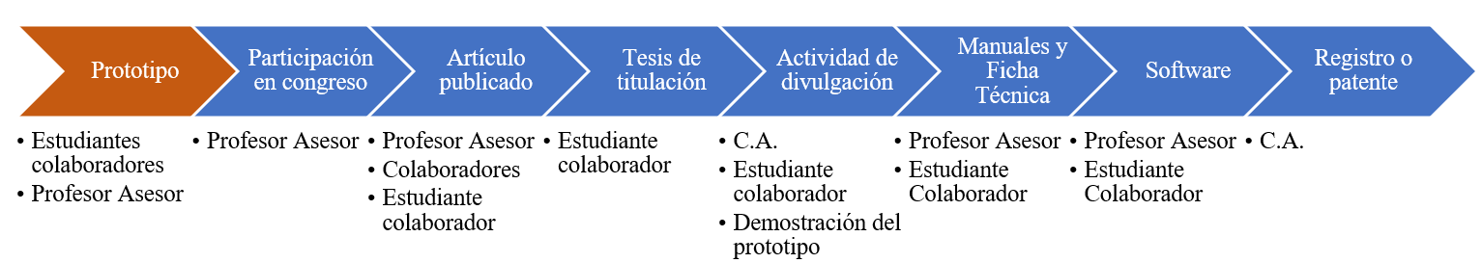
Fuente: Elaboración propia

Recursos
Es el apoyo económico que la institución brinda al proyecto una vez que es autorizado y aprobado. Por lo general, se adquiere material, equipo y componentes electrónicos que sirven para la creación y desarrollo de software y prototipos (placas programables, microcontroladores, Raspberry, Arduino, sensores, cables, entre otros). También, material de impresión y papelería, que es utilizado eventualmente en actividades lúdicas dirigidas a jóvenes del estado de Guanajuato que cursan el nivel medio superior.

Integrantes del cuerpo académico y colaboradores
El equipo de trabajo está constituido por cinco profesores integrantes del cuerpo académico, algunos profesores colaboradores, que en algunos casos hacen de jurado para concursos académicos que se realizan dentro del proyecto, los estudiantes de diversos semestres que trabajan junto con algún profesor integrante en software o prototipos y que participan de manera comprometida con las actividades de divulgación de la ciencia.

Tiempo
Es uno de los factores que van de la mano del cronograma para el cumplimiento de los productos entregables comprometidos, así como de la realización de los eventos académicos y administrativos que se deben realizar. La asignación de responsables por actividad es muy importante para lograr los objetivos a corto plazo.

Objetivos a corto plazo
Los objetivos a corto plazo han permitido que el equipo de trabajo tome decisiones sobre la marcha del proyecto basadas en los hechos y sucesos y también han permitido una medición tangible y cuantitativa sobre el avance y desarrollo de este.
En el caso del desarrollo de prototipos, la metodología va de la mano con las pruebas y experimentaciones que se realizan con el código a partir del ciclo de vida del software en espiral (véase figura 2). De esta manera, el ciclo de vida del software en espiral permite gestionar o manipular el alcance del prototipo. En algunos casos se delimita, o bien su alcance puede ser superior al planteado originalmente.
El modelo en espiral es un modelo evolutivo que permite el desarrollo rápido de versiones incrementales del software y a diferencia de otros paradigmas incorpora un nuevo elemento: el análisis de riesgo. Este modelo, representado mediante un espiral, define cuatro actividades principales 1) planificación, 2) análisis de riesgo, 3) ingeniería y 4) evaluación del cliente (Meaurio y Schmieder, 2013, p. 142).

Colaboración del estudiante
Es el factor al cual en los últimos años el cuerpo académico ha decidido brindar mayor participación y libertad, de modo que su opinión e interés en alguna área específica en la que quiera investigar o desarrollar logre generar un mayor compromiso e impacto al final del proyecto.
En este caso, las habilidades y competencias del estudiante se ven beneficiadas. Para ello, el docente debe propiciar:
Un clima de confianza y seguridad en el aula, de tal forma que los jóvenes se sientan aceptados y respetados y puedan entonces descubrir sus capacidades, modificar el concepto que tienen de sí mismos y mejorar su nivel de estima personal que les permita alcanzar los objetivos establecidos. (…) No solo es el aula o salón de clases donde los alumnos pueden interactuar, sino también buscar otro escenario (Rodríguez, 2014, Principio Nº 1, párrs. 6-8).

Figura 2. Etapas del ciclo de vida en espiral aplicadas en el desarrollo de prototipos
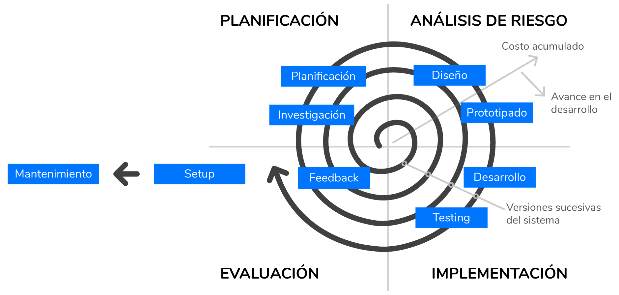
Fuente: https://aspgems.com/metodologia-de-desarrollo-de-software-iii-modelo-en-espiral/
La metodología que se sigue para trabajar con los estudiantes colaboradores para el desarrollo de prototipos se basa en cinco etapas (véase la figura 3). La primera (Universo del cuerpo académico) considera factores tales como los objetivos del proyecto, los recursos y materiales con los que se cuenta y específicamente con los estudiantes colaboradores se considera a los que por su propia iniciativa desean colaborar o desean continuar colaborando con el equipo de trabajo.
En la segunda etapa (Proyección del estudiante), los profesores analizan los conocimientos, fortalezas, competencias y habilidades que tienen los estudiantes colaboradores para proponerles que participen en alguno de los eventos a realizar, o bien que se involucren en el desarrollo, ensamblaje, documentación, programación o en las pruebas y experimentaciones de algún prototipo.
La tercera etapa (Comunicación directa) está ligada a la socialización. Se trata de generar el ambiente necesario para que el mismo estudiante pueda alcanzar un mayor alcance en el desarrollo del prototipo, o bien proponer mejoras, adaptaciones o modificaciones sobre este. El profesor asesor, al tomar en cuenta sus opiniones, le brinda confianza, lo que da pauta para que exista un sentido de identidad. Así, el estudiante se siente valorado en el equipo de trabajo y eventualmente cumple con las expectativas esperadas.
Finalmente, en la cuarta etapa (Objetivos claros) el estudiante ya cuenta con objetivos a corto plazo, que debe alcanzar en compañía de algún profesor asesor, siempre siguiendo la metodología del ciclo de vida del software en espiral que se comentó anteriormente.
Figura 3. Metodología que se sigue para trabajar con estudiantes colaboradores
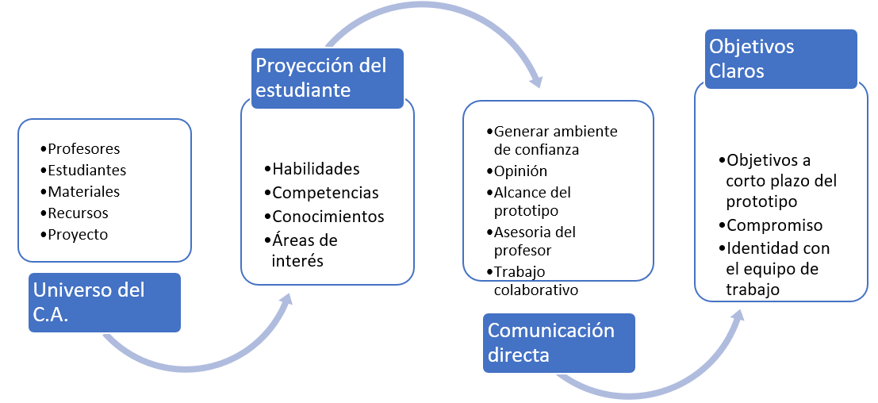
Fuente: Elaboración propia

Resultados
La implementación de la metodología propuesta ha dado como resultado el desarrollo y culminación de cinco prototipos electrónicos.
Cabe recalcar que los dos primeros no tienen cualidades o características propias de un proyecto muy ambicioso de desarrollo tecnológico, pero sí fueron útiles y necesarios para que el cuerpo académico y los profesores encargados de tal actividad tuvieran la experiencia para comenzar a gestionar actividades en colaboración con estudiantes, así como la elaboración de un plan de trabajo y el surgimiento de la metodología planteada gracias a la cual eventualmente se cumplieron los compromisos acordados en los proyectos autorizados en los que el cuerpo académico participó.
Progresivamente, el nivel de complejidad de los prototipos fue aumentando hasta lograr en algunos de ellos conjuntar diversas áreas de las TI y la aplicación de tecnologías convergentes propias del IoT (véase la tabla 1). “Las instituciones de educación superior alrededor del mundo están percibiendo las características y ventajas que ofrece el IoT y empiezan a incorporarlo en otros procesos, como es la enseñanza, aprendizaje y en las actividades de ciencia, tecnología e innovación” (Rueda, Manrique y Cabrera, 2017, p. 4)).
De este modo, los estudiantes colaboradores tienen la oportunidad de crecer profesionalmente al conocer y aplicar las nuevas tecnologías del IoT, colaborar sin alguna condición de por medio (calificación), participar en congresos académicos, concursos académicos (Evento Nacional Estudiantil de Innovación Tecnológica [Eneit]), fortalecer aptitudes de liderazgo (cursos dirigidos a externos), además de generar nuevas habilidades y competencias para su desarrollo profesional.
Cabe recalcar que, además de generar productividad académica, varios de los prototipos buscan trabajar y aportar soluciones a los graves problemas referentes al cambio climático y están direccionados hacia el aprovechamiento de recursos naturales, como se puede observar en los proyectos del año 2018, 2019 y 2020 (figuras 4, 5, 6, 7, 8 y 9).

Figura 4. Prototipo electrónico de IoT creado a partir de la aplicación de la metodología en 2016
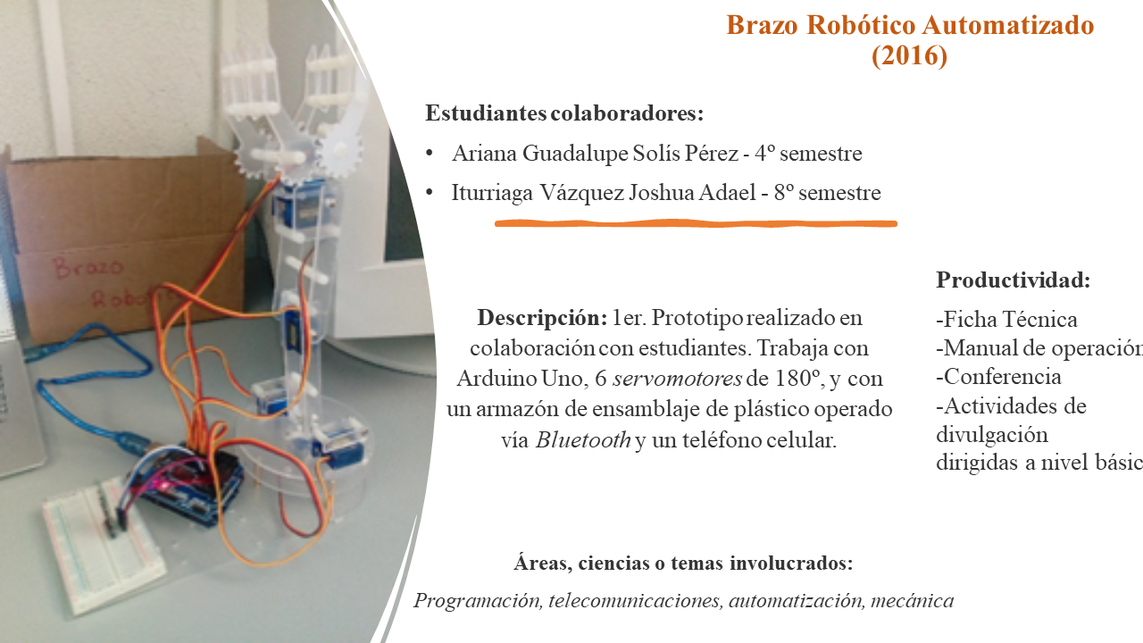
Fuente: Elaboración propia

Figura 5. Prototipo electrónico de IoT creado a partir de la aplicación de la metodología en 2017
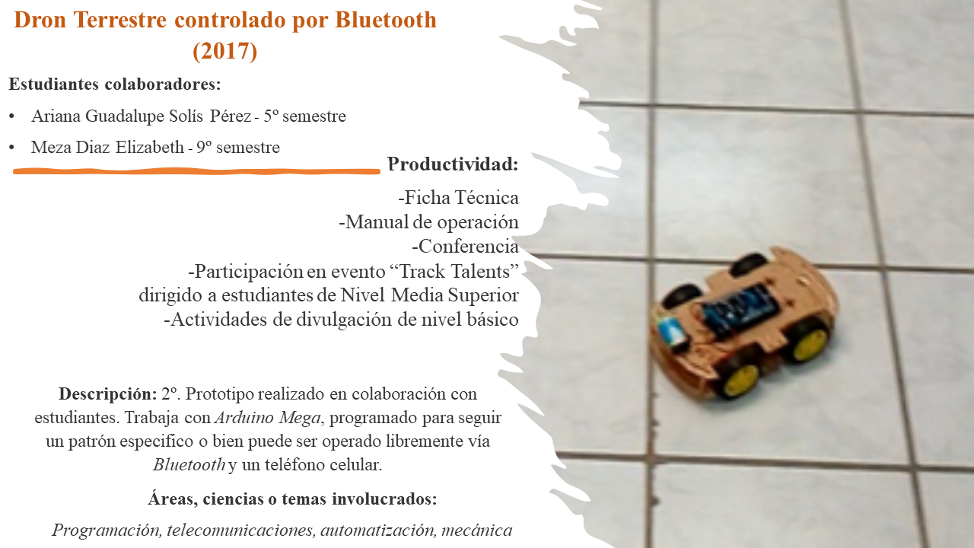
Fuente: Elaboración propia

Figura 6. Prototipo electrónico de IoT creado a partir de la aplicación de la metodología en 2018
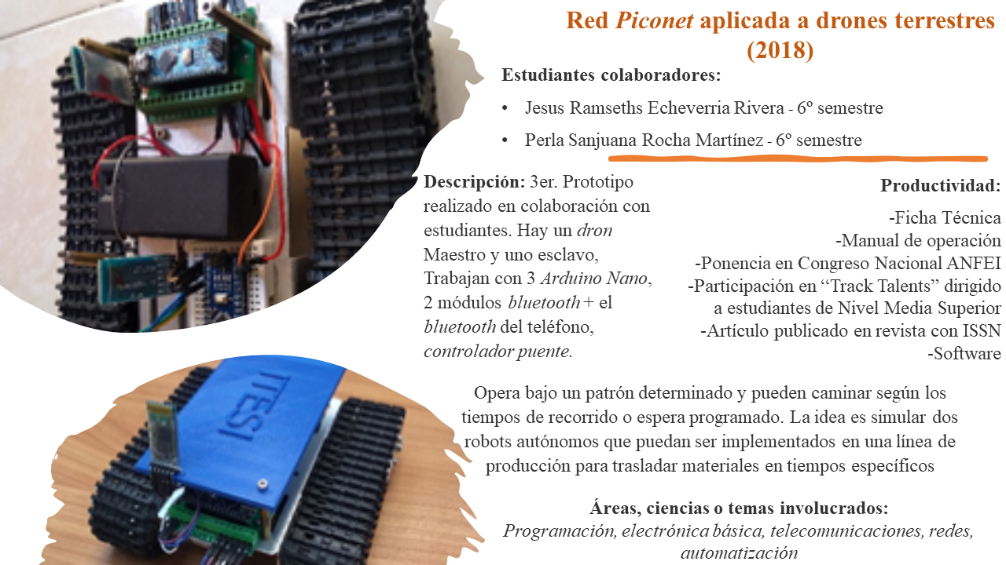
Fuente: Elaboración propia
Figura 7. Prototipo electrónico de IoT creado a partir de la aplicación de la metodología en 2019
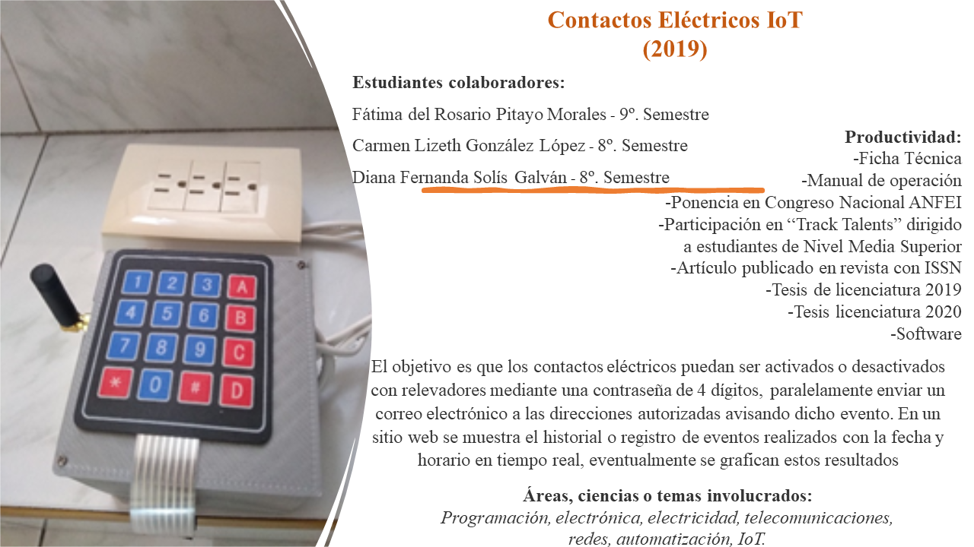
Fuente: Elaboración propia

Figura 8. Prototipo electrónico de IoT creado a partir de la aplicación de la metodología en 2020
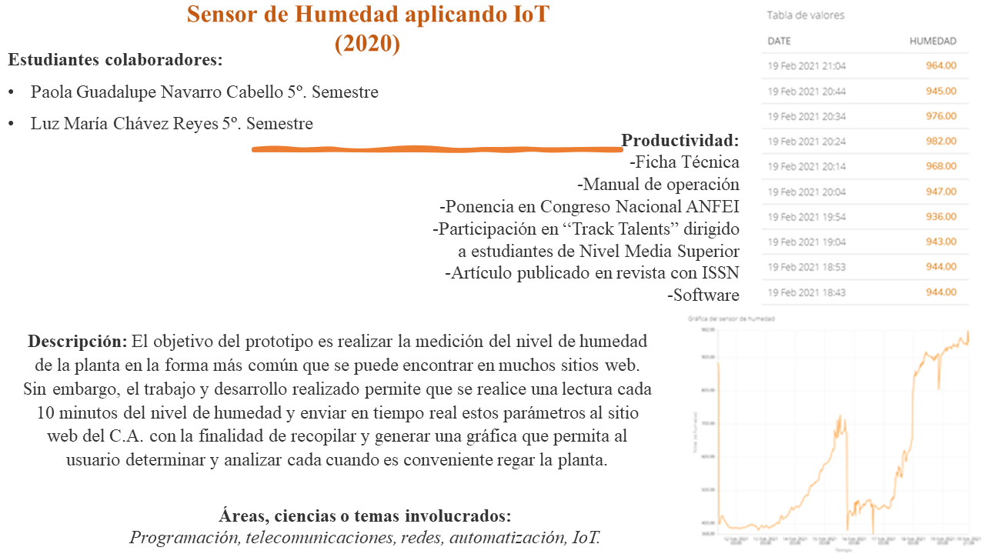
Fuente: Elaboración propia
Figura 9. Prototipo electrónico de IoT creado a partir de la aplicación de la metodología en 2021
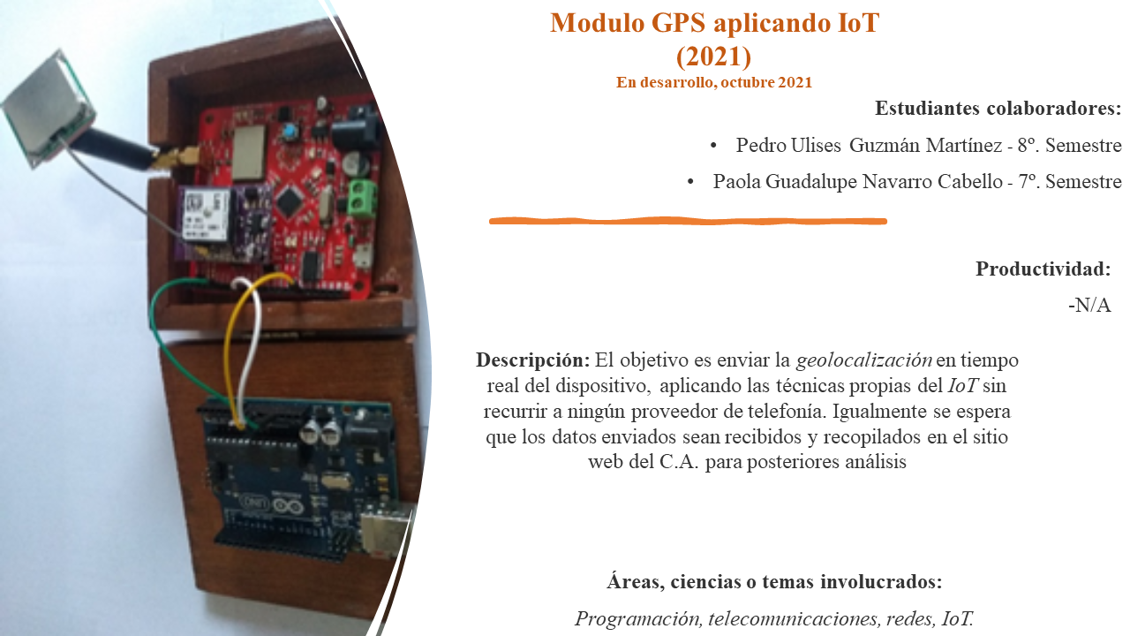
Fuente: Elaboración propia

Análisis de resultados obtenidos
En la tabla 1 se muestran los resultados cuantitativos que se han generado para el cuerpo académico y equipo de trabajo. Se describen algunos campos a continuación.

Año
Es el año en el que se registró de manera oficial el prototipo ante la institución. Todos, a excepción de la red Piconet, fueron desarrollados en el mismo año del registro. La red Piconet ha sido el prototipo de mayor prueba y experimentación. Comenzó su desarrollo inmediatamente después de haberse terminado el dron terrestre.

Productos generados
Cuentan todas las actividades que se han podido realizar a partir del desarrollo y culminación del prototipo, ya que, como parte de la extensión universitaria, el cuerpo académico realiza algunas actividades de divulgación de la ciencia que permiten hacer la demostración del prototipo, explicar su operación, o bien participar en congresos académicos y elaboración de artículos de publicación, así como su registro con ficha técnica y manuales de operación.

Tabla 1. Resultados cuantitativos obtenidos
Año registro | Nombre  Prototipo | Tiempo de desarrollo | Productos generados | Alumnos colaboradores
2016 | Brazo robótico | Seis meses | 4 | 2
2017 | Dron terrestre con bluetooth | Seis meses | 5 | 2
2018 | Red Piconet | Un año con seis meses | 6 | 6
2019 | Contactos eléctricos IoT | Un año | 8 | 4
2020 | Sensor de humedad IoT | Nueve meses | 6 | 4
Fuente: Elaboración propia

Discusión
Hablando específicamente de los resultados cualitativos, la idea de este proyecto fue propiamente dar mayor participación al estudiante colaborador, así como brindarle mayor libertad para la toma de decisiones enfocadas al logro del objetivo común.
Es muy probable que un profesor que desea realizar proyectos de investigación requiera la participación y el compromiso de estudiantes para lograrlo, normalmente no sin haber una calificación de por medio o el cumplimiento de algún requisito como el servicio social, residencias profesionales, tesis de titulación o cursar alguna materia relacionada con el proyecto, por lo que el asesor de cierta manera “obliga” al estudiante a hacer suyos los objetivos planteados. De esta manera, el estudiante se siente ahora responsable de una actividad en la que su opinión o interés quedó en segundo plano y esto en ocasiones genera cierto rechazo, resistencia o disgusto. Eventualmente, esta situación le impide absorber o recibir la justificación de cada una de las acciones que el profesor le indique y con ello no cumplir con las expectativas esperadas.
Aquí, por el contrario, se determinó y se sugiere con esta metodología de trabajo que la participación de los estudiantes debe ser preferentemente voluntaria, sin compromisos y por iniciativa propia. El profesor debe encontrar aptitudes, fortalezas, competencias y conocimientos en favor de su crecimiento profesional y que estén dirigidos hacia la generación de productividad académica. Así, el estudiante reconoce y valora en todo momento el equipo de trabajo. También es importante considerar que el profesor acompañe, guie y brinde suficiente confianza al estudiante, y tener objetivos a corto plazo en los que ambos puedan sentir un compromiso sincero de colaboración que propicie realmente un trabajo en equipo.
Al generar trabajo colaborativo entre profesores y estudiantes con prototipos que apliquen tecnologías de vanguardia como el IoT y que estén a favor del aprovechamiento de recursos naturales, se incita al resto de la población estudiantil a crear una comunidad académica científica y de divulgación con amplio criterio sobre los problemas más comunes de la sociedad y con un sentido de responsabilidad para realizar actividades en pro del medio ambiente y la comunidad en la que están inmersos. Además, en cinco años la metodología ha incrementado las características y prestaciones de los prototipos, y así ha aumentado su impacto y la colaboración de más estudiantes.
En cuanto a resultados cuantitativos, se analizan las variables utilizadas a continuación. No está de más recordar que la variable dependiente (y) corresponde a los productos académicos y la variable independiente (x) al tiempo de desarrollo del prototipo. Además, en función a los resultados obtenidos (ver tabla 1), también se agrega a la ecuación la variable interviniente (z), que corresponde al número de estudiantes colaboradores, ya que estos pueden modificar o intervenir en los resultados obtenidos.
2016: x = 6 meses, y = 4, z = 2
2017: x = 6 meses, y = 5, z = 2
2018: x = 18 meses, y = 6, z = 6
2019: x =12 meses, y = 8, z = 4
2020: x = 9 meses, y = 8, z = 4
De acuerdo con esta información, se puede determinar que (z) puede aumentar los valores de (y), como en el caso de 2018, 2019 y 2020, lo que genera una relación lineal positiva.
Tomando en consideración los resultados obtenidos, y que (z) interviene en el incremento(𝚫) de (y), tenemos que: 𝚫y = y2 - y1 (lo que se lee de la siguiente forma: incremento de y es igual a y2 - y1).
En la tabla 1 se comprueba que cuando la variable independiente x en la función: y = f(x) experimenta un incremento (𝚫x), también lo hará (y), lo que aumentará su valor (productos académicos). Por lo que se entiende que las aportaciones y contribuciones de los estudiantes colaboradores para el desarrollo de prototipos puede garantizar la generación de productividad académica en relación con el tiempo de desarrollo y número de participantes. En la figura 10 se muestran gráficamente las variables utilizadas y su impacto en cada uno de los prototipos desarrollados.
La productividad del cuerpo académico incrementó considerable y paralelamente al desarrollo de los prototipos, ya que permiten realizar diversas actividades académicas a partir de su culminación, en este caso han sido cinco años y cinco prototipos, de los cuales se lograron generar 29 productos registrados para los integrantes del cuerpo académico, lo cual ha sido muy enriquecedor tanto para estudiantes y profesores. Por supuesto, se les reconoce su participación en caso de artículos de divulgación publicados, constancias generadas o en el registro del prototipo.

Figura 10. Prototipos electrónicos de IoT creados a partir de la aplicación de la metodología

Fuente: Elaboración propia

Conclusiones
Este proyecto demuestra que el trabajo colaborativo enfocado en la creación de prototipos electrónicos permite elevar la productividad académica de estudiantes y profesores. Como se ha detallado durante la discusión de resultados, se comprueba satisfactoriamente la hipótesis planteada, dado que las variables utilizadas permitieron visualizar los resultados obtenidos a modo de productos generados. Es importante involucrar una cantidad significativa de participantes para expandir el impacto del trabajo, como se comprueba en los últimos años registrados.
La investigación también demuestra la importancia de conocer y aplicar los conocimientos adquiridos de la carrera o profesión (según sea el caso) en productos tangibles que sirvan como instrumentos para la generación de productividad académica.
La aplicación de esta metodología de trabajo ha permitido a los integrantes del cuerpo académico tener diversos resultados con impacto en su profesión y en la extensión universitaria. Se concluye que el desarrollo de prototipos electrónicos es un buen punto de partida para el trabajo colaborativo, se aplican los conocimientos y competencias en áreas de la ingeniería en sistemas computacionales e informática, tales como redes, telecomunicaciones, programación, electrónica y las TI.
En cuanto al proceso que se sigue para mantener a los estudiantes colaboradores con un sentido de compromiso, responsabilidad e identidad con el trabajo en equipo, se debe tomar en cuenta que es necesario generar un ambiente de confianza para participar, preguntar, opinar y permitir abiertamente la toma de decisiones, a fin de lograr el cumplimiento de los objetivos trazados por el equipo de trabajo.
Asimismo, un ambiente con estas características favorece el crecimiento profesional y curricular para profesores, lo cual a su vez les ayuda a obtener certificaciones como el perfil Prodep y mantenerse actualizado en temas de vanguardia afines a su carrera. Los alumnos participantes contribuyen al logro de objetivos consumados, a través de los cuales sienten el gusto y agrado de ver sus aportaciones en un prototipo funcional o en la participación en sus productos derivados, además de sentirse valorados e impulsados en el seguimiento de estudios de posgrado o especialización, así como en la generación de un agente de investigación y divulgación de la ciencia con cualidades y características de liderazgo.
La generación de actividades de divulgación y difusión de la ciencia impartidas a estudiantes de nivel media superior con base en los prototipos desarrollados ha permitido tener un equipo integrado de colaboradores comprometidos, así como establecer un círculo de confianza entre los miembros del mismo. La publicación de artículos de investigación en las que se muestran los avances o desarrollos de los prototipos ha permitido la participación de los integrantes del cuerpo académico en congresos nacionales e internacionales de ciencia y tecnología.
Finalmente, la metodología aplicada permite al estudiante colaborador ampliar sus conocimientos y prepararlo para los problemas más comunes que enfrentará en un futuro a corto plazo en sus lugares de trabajo, como el ahorro de recursos naturales y cambio climático.

Futuras líneas de investigación
Como parte de trabajo futuro se debe considerar la capacitación profesional de estudiantes y profesores en áreas afines a su carrera, tomando en cuenta las grandes instituciones operadoras y certificadoras como Microsoft, Oracle, Amazon y el Institute of Electrical and Electronics Engineers, entre otras, ya que hoy en día existen oportunidades de crecimiento por medio de cursos y certificaciones en línea que no han sido aprovechadas para mejorar el rendimiento y aprovechamiento del conocimiento en pro de la educación superior.
Asimismo, equipos y grupos de trabajo colaborativo deben considerar el uso de sistemas y plataformas de videoconferencias, streaming y redes sociales para la generación de contenido de ciencia, tecnología e investigación que tengan un mayor alcance e impacto y en donde puedan dar a conocer sus avances o desarrollos que permitan captar la atención e interés de la población estudiantil y profesional.

Agradecimientos
A los estudiantes de la carrera de ingeniería en Sistemas Computacionales mencionados en el presente trabajo de investigación, por su colaboración y compromiso con el equipo de trabajo.

Referencias
Carro, R. y González, D. (2012). Administración de las operaciones. Productividad y competitividad. Argentina: Universidad Nacional de Mar del Plata. Recuperado de http://nulan.mdp.edu.ar/1607/1/02_productividad_competitividad.pdf.
Castrillón, V. M. (2018). El comercio de servicios en el entorno de la globalización. Revista de Investigación en Derecho, Criminología y Consultoría Jurídica, 12(23), 211-232.
Conejeros, M. L., Rojas, J. y Segure, T. (2010). Confianza: un valor necesario y ausente en la educación chilena. Perfiles Educativos, 32(129), 30-46. Recuperado de http://www.scielo.org.mx/scielo.php?script=sci_arttext&pid=S0185-26982010000300003.
Covarrubias, P. y Piña, M. (2004). La interacción maestro-alumno y su relación con el aprendizaje. Revista Latinoamericana de Estudios Educativos, 34(1), 47-84. Recuperado de https://www.redalyc.org/pdf/270/27034103.pdf.
Dimas, M. I., Torres, A. y Castillo, J. A. (2012). Hacia el perfeccionamiento institucional de los cuerpos académicos en la Facultad de Ingeniería Mecánica y Eléctrica de la Universidad Autónoma de Nuevo León, México. Revista Electrónica Educare, 16(3), 181-202. Recuperado de https://www.redalyc.org/pdf/1941/194124728013.pdf.
Fuentes, L. y Sanchez, P. (s. f.). Desarrollo de software con aspectos dirigido por modelos. Recuperado de https://www.dsi.uclm.es/personal/elenanavarro/dsoa/papersCR/Sanchez_desarrollo.pdf.
Gisbert, & Duran, D. (2014). Aprenseñar: Evidencias e implicaciones educativas de aprender enseñando. (L. E. Pineda Ayala, Trad.) España: Narcea Ediciones., p.46, Recuperado el 15 de abril de 2022, de https://books.google.es/books?hl=es&lr=&id=9cVuBgAAQBAJ&oi=fnd&pg=PA9&dq
Hernández, P. Alba, N., López, F., Martínez, R., Mejía, J. M. y Meraz, G. (2015). Integración de un control automático de conmutación eléctrica. Cultura Científica y Tecnológica, 12(55), 116-124.
Jiménez, K. (2009). Propuesta estratégica y metodológica para la gestión en el trabajo colaborativo. Revista Educación, 33(2), 95-107.
Labra, A. (2003). El comercio de servicios de educación en el contexto de la OMC. Elementos para un debate desde México. Perfiles Educativos, 25(100), 69-83.
Mandado, E. M. (2009). Autómatas programables y sistemas de automatización (2.ª ed.). España: Marcombo. pág. 263.
Martínez de la Cruz, N. L. (2015). El trabajo en equipo como estrategia de aprendizaje en ambiente virtuales. En Galindo, L. (coord.ª), El aprendizaje colaborativo en ambientes virtuales (1.ª ed.) (pp. 15-37). Guadalajara, México: Centro de Estudios e Investigaciones para el Desarrollo Docente.
Marvel, M., Rodríguez, C. y Nuñez, M. (2011). La productividad desde una perspectiva humana: Dimensiones y factores. Intangible Capital, 7, 549-584. Recuperado de http://www.apps.buap.mx/ojs3/index.php/dike/article/view/638/527.
Meaurio, V. S. y Schmieder, E. (2013). La arquitectura de software en el proceso de desarrollo: integrando MDA al ciclo de vida en espiral. Revista Latinoamericana de Ingeniería de Software, 1(4), 142-146.
Ochoa, J. V. y Espinoza, P. J. (2012). Diseño e implementación de un módulo entrenador para transferencia automática de energía eléctrica. (Tesis de grado). Universidad Politécnica Salesiana, Guayaquil. Recuperado de https://dspace.ups.edu.ec/bitstream/123456789/2594/14/UPS-GT000299.pdf.
Rodríguez, H. (2014). Ambientes de aprendizaje. Ciencia Huasteca, Boletín Científico de la Escuela Superior de Huejutla, 2(4). Recuperado de https://www.uaeh.edu.mx/scige/boletin/huejutla/n4/e1.html.
Rodríguez, N., López, E., Gallegos, C. y Torres, A. (2018). Medición de desempeño académico con el uso de indicadores de productividad Prodep. Journal CIM, 6(1). Recuperado de https://www.researchgate.net/publication/337428944_Medicion_de_Desempeno_Academico_con_el_uso_de_Indicadores_de_Productividad_PRODEP.
Rueda, J., Manrique, J. A. y Cabrera, J. (2017). Internet de las cosas en las instituciones de educación superior. Ponencia presentada en el Congreso Internacional en Innovación y Apropiación de las Tecnologías de la Información y las Comunicaciones. Cúcuta, del 1 al 6 de septiembre de 2017. Recuperado de https://www.researchgate.net/publication/319914477_Internet_de_las_Cosas_en_las_Instituciones_de_Educacion_Superior.

Rol de Contribución | Autor (es)
Conceptualización | César Manuel Hernández Mendoza «igual»  Juan Pablo Serrano Rubio «igual»
Metodología | César Manuel Hernández Mendoza «igual»  Juan Pablo Serrano Rubio «igual»  Luz María Rodríguez Vidal «que apoya»
Software | César Manuel Hernández Mendoza «principal»  Juan Pablo Serrano Rubio «que apoya»
Validación | César Manuel Hernández Mendoza «principal»  Luz María Rodríguez Vidal «que apoya»
Análisis Formal | César Manuel Hernández Mendoza «principal»  Luz María Rodríguez Vidal «que apoya»
Investigación | César Manuel Hernández Mendoza «igual»  Juan Pablo Serrano Rubio «igual»  Luz María Rodríguez Vidal «que apoya»
Recursos | César Manuel Hernández Mendoza «principal»  Juan Pablo Serrano Rubio «que apoya»
Curación de datos | César Manuel Hernández Mendoza
Escritura - Preparación del borrador original | César Manuel Hernández Mendoza
Escritura - Revisión y edición | César Manuel Hernández Mendoza «principal»  Luz María Rodríguez Vidal «que apoya»
Visualización | César Manuel Hernández Mendoza «principal»  Luz María Rodríguez Vidal «que apoya»
Supervisión | Akira Torreblanca Ponce «igual»  Gabriela Aguilar Barreto «igual»
Administración de Proyectos | César Manuel Hernández Mendoza «igual»  Juan Pablo Serrano Rubio «igual»  Luz María Rodríguez Vidal «igual»  Akira Torreblanca Ponce «igual»
Adquisición de fondos | César Manuel Hernández Mendoza «igual»  Juan Pablo Serrano Rubio «igual»  Gabriela Aguilar Barreto «igual»

